j0299125Μαθηματικά Δ΄ Δημοτικού

Ενότητα 12

Προβληματάκια

Όνομα:……………………………………………………………………………………………………………………….

1. Η κυρία Άννα κάνοντας 7 ίδια βήματα προχωρά κατά 406εκ.

Πόσα εκατοστά είναι το κάθε της βήμα;

Λύση Επαλήθευση

j0186348

Απάντηση: ……………………………………………………………………………………….……………..

1. Ένα τετράγωνο έχει περίμετρο 428μ. Πόσα μέτρα είναι η κάθε του πλευρά;

Λύση Επαλήθευση

Απάντηση: ………………………………………………………………………………………………………………….

1. Οκτώ βιβλία μαθηματικών της Δ΄ Τάξης ζυγίζουν 4.320 γραμμάρια. Πόσα γραμμάρια ζυγίζει το κάθε βιβλίο;

Λύση Επαλήθευση



Απάντηση: …………………………………………………………………………………………………………………..

1. Ο κύριος Μιλτιάδης θέλει να συσκευάσει 715 αυγά σε εξάδες.

Πόσες εξάδες θα σχηματιστούν; Πόσα αυγά θα περισσέψουν;

 Λύση Επαλήθευση

Απάντηση: ………..…………………………………………………………………………………………………..

1. Ο Σωτήρης αγόρασε 3 κιλά μήλα και πλήρωσε 186 λεπτά του ευρώ. Ποια είναι η τιμή του ενός κιλού;

 Λύση Επαλήθευση

Απάντηση: …………………………………………………………………………………………………………………….

1. Τα 1000 γραμμάρια σοκολατάκια κοσ τίζουν 8 ευρώ. Πόσα γραμμάρια σοκολατάκια μπορούμε να αγοράσουμε με 1 ευρώ;

Λύση Επαλήθευση

Απάντηση: …………………………………………………………………………………………………………………….

1. Με πέντε φρούτα φτιάχνουμε ένα ποτήρι χυμό. Πόσα ποτήρια χυμό μπορούμε να φτιάξουμε από 320 φρούτα;

Λύση Επαλήθευση

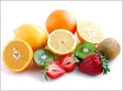

Απάντηση: …………………………………………………………………………………………………………………….

1. 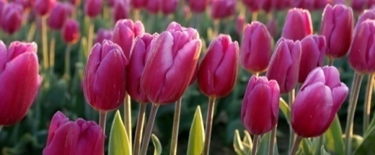Μια ανθοδέσμη αποτελείται από 6 τουλίπες. Πόσες τέτοιες ανθοδέσμες μπορούμε να φτιάξουμε αν έχουμε 642 τουλίπες;

Λύση Επαλήθευση

Απάντηση: …………………………………………………………………………………………………………………….

C:\Program Files (x86)\Microsoft Office\MEDIA\CAGCAT10\j0233312.wmf

1. Τέσσερα αδέρφια θέλουν να μοιραστούν 1.976 κιλά λάδι και 412 κιλά κρασί. Βοηθήστε τα να τα μοιράσουν δίκαια.

Λύση Επαλήθευση

Απάντηση: ……………………………………………………………………………………………………………….

1. Μέχρι να λύσω 9 προβλήματα μαθηματικών, η χελώνα μου έκανε 486 βήματα. Πόσα βήματα αντιστοιχούν σε κάθε ένα πρόβλημα;

Λύση Επαλήθευση

C:\Program Files (x86)\Microsoft Office\MEDIA\CAGCAT10\j0286034.wmf

Απάντηση: ……………………………………………………………………………………………………………….